**今日动态**

**4月9日 星期三 晴**

1. **入园情况：**

今日来园4位小朋友。其他小朋友去亲子游。

**2.集体活动**

《勤快人和懒惰人》是根据美国儿童歌曲改编而成。全曲分为两段，分别讲述了生活中的勤快人和懒惰人两种不同的人物形象。通过速度的对比，感受两种人的不同，体会歌曲的诙谐幽默。

我班大多数幼儿喜欢唱歌，但是在演唱时不能根据歌曲内容变换歌唱的速度和力度，灵活运用。有些幼儿喜欢扯着嗓子喊，有些幼儿则不喜欢唱出声。

**歌词：** 1 2 3 4 | 5 5 |6 7 1 6 | 5 5 | 4 4 6 4 |3 3 5 3 |  
 有些勤快 人 呀,正在厨房 劳 动。有的炒菜，有的煮饭，  
 有个懒惰 人 呀，正在厨房 睡 觉。他不炒菜，他不煮饭，  
 2 2 4 2 | 1 5 | 4 4 6 4 |3 3 5 3 |2 2 4 2 |1 1 ||  
 有的在蒸 馒头，有的炒菜，有的煮饭，有的在蒸 馒 头。  
 他也不蒸 馒头，他不炒菜，他不煮饭，他也不蒸 馒 头。

1. **户外活动**

**今天户外活动是：大型攀爬架**

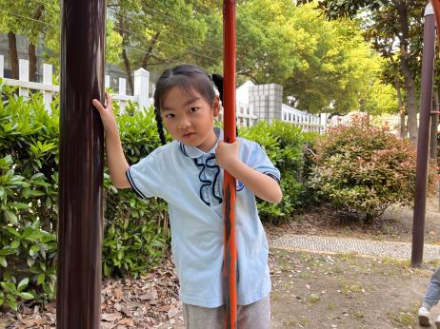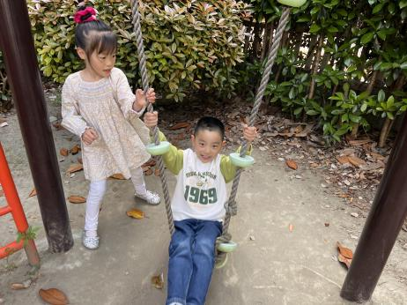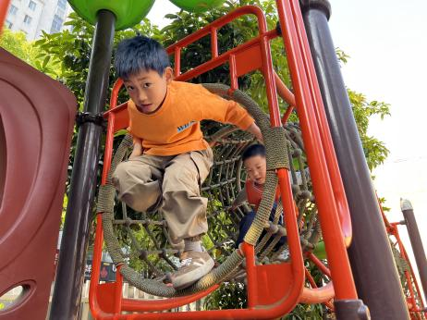

5.**生活活动**

早点：牛奶、饼干、奶酪棒。

午饭：藜麦饭、樱桃肉、炒菜薹、翡翠白玉汤。

点心：肉松饼

水果：小番茄、玉菇